ГРАФИЧЕСКОЕ ОПИСАНИЕ
местоположения границ населенных пунктов, территориальных зон, особо охраняемых природных территорий, зон с особыми условиями использования территории
Публичный сервитута объекта газоснабжения «Газопровод к жилому дому ул.Мичурина, д.12А (Дом оператора)» с кадастровым номером 12:14:0901004:183
(наименование объекта, местоположение границ которого описано (далее - объект))
Раздел 1
Сведения об объекте
№ п/п | Характеристики объекта | Описание характеристик
1 | 2 | 3
1. | Местоположение объекта | Республика Марий Эл, район Звениговский
2. | Площадь объекта +/- величина  погрешности определения площади (Р +/- Дельта Р) | 740 +/- 10 м²
3. | Иные характеристики объекта | -

Раздел 2
Сведения о местоположении границ объекта
1. Система координат МСК-12, зона 1
2. Сведения о характерных точках границ объекта
Обозначение характерных точек границ | Координаты, м |  | Метод определения координат характерной точки | Средняя квадратическая погрешность положения характерной точки (Мt), м | Описание обозначения точки на местности (при наличии)
 | X | Y
1 | 2 | 3 | 4 | 5 | 6
1 | 307425.50 | 1299376.52 | Аналитический метод | 0.10 | Закрепление отсутствует
2 | 307432.66 | 1299390.92 | Аналитический метод | 0.10 | Закрепление отсутствует
3 | 307439.84 | 1299387.25 | Аналитический метод | 0.10 | Закрепление отсутствует
4 | 307449.30 | 1299405.76 | Аналитический метод | 0.10 | Закрепление отсутствует
5 | 307440.20 | 1299410.42 | Аналитический метод | 0.10 | Закрепление отсутствует
6 | 307447.23 | 1299436.79 | Аналитический метод | 0.10 | Закрепление отсутствует
7 | 307459.48 | 1299470.79 | Аналитический метод | 0.10 | Закрепление отсутствует
8 | 307455.72 | 1299472.15 | Аналитический метод | 0.10 | Закрепление отсутствует
9 | 307443.41 | 1299437.99 | Аналитический метод | 0.10 | Закрепление отсутствует
10 | 307436.56 | 1299412.28 | Аналитический метод | 0.10 | Закрепление отсутствует
11 | 307431.21 | 1299415.02 | Аналитический метод | 0.10 | Закрепление отсутствует
12 | 307421.74 | 1299396.51 | Аналитический метод | 0.10 | Закрепление отсутствует
13 | 307429.10 | 1299392.74 | Аналитический метод | 0.10 | Закрепление отсутствует
14 | 307421.92 | 1299378.30 | Аналитический метод | 0.10 | Закрепление отсутствует
1 | 307425.50 | 1299376.52 | Аналитический метод | 0.10 | Закрепление отсутствует
3. Сведения о характерных точках части (частей) границы объекта
Обозначение характерных точек части границы | Координаты, м |  | Метод определения координат характерной точки | Средняя квадратическая погрешность положения характерной точки (Мt), м | Описание обозначения точки на местности (при наличии)
 | X | Y
1 | 2 | 3 | 4 | 5 | 6
- | - | - | - | - | -

Раздел 3
Сведения о местоположении измененных (уточненных) границ объекта
1. Система координат |  | -
2. Сведения о характерных точках границ объекта
Обозначение характерных точек границ | Существующие координаты, м |  |  | Измененные (уточненные) координаты, м |  | Метод определения координат характерной точки | Средняя квадратическая погрешность положения характерной точки (Мt), м | Описание обозначения точки на местности (при наличии)
 | X |  | Y | X | Y
1 | 2 |  | 3 | 4 | 5 | 6 | 7 | 8
- | - |  | - | - | - | - | -
3. Сведения о характерных точках части (частей) границы объекта
Обозначение характерных точек части границы | Существующие координаты, м |  |  | Измененные (уточненные) координаты, м |  | Метод определения координат характерной точки | Средняя квадратическая погрешность положения характерной точки (Мt), м | Описание обозначения точки на местности (при наличии)
 | X |  | Y | X | Y
1 | 2 |  | 3 | 4 | 5 | 6 | 7 | 8
- | - |  | - | - | - | - | -

Схема расположения границ публичного сервитута

С

Ю

12:14:0901004

3
12:14:0901004:59 1 2
7
8
4 6
5
10 9

ЕЗ 12:14:0000000:75
13 11
14 12
12:14:0000000:566

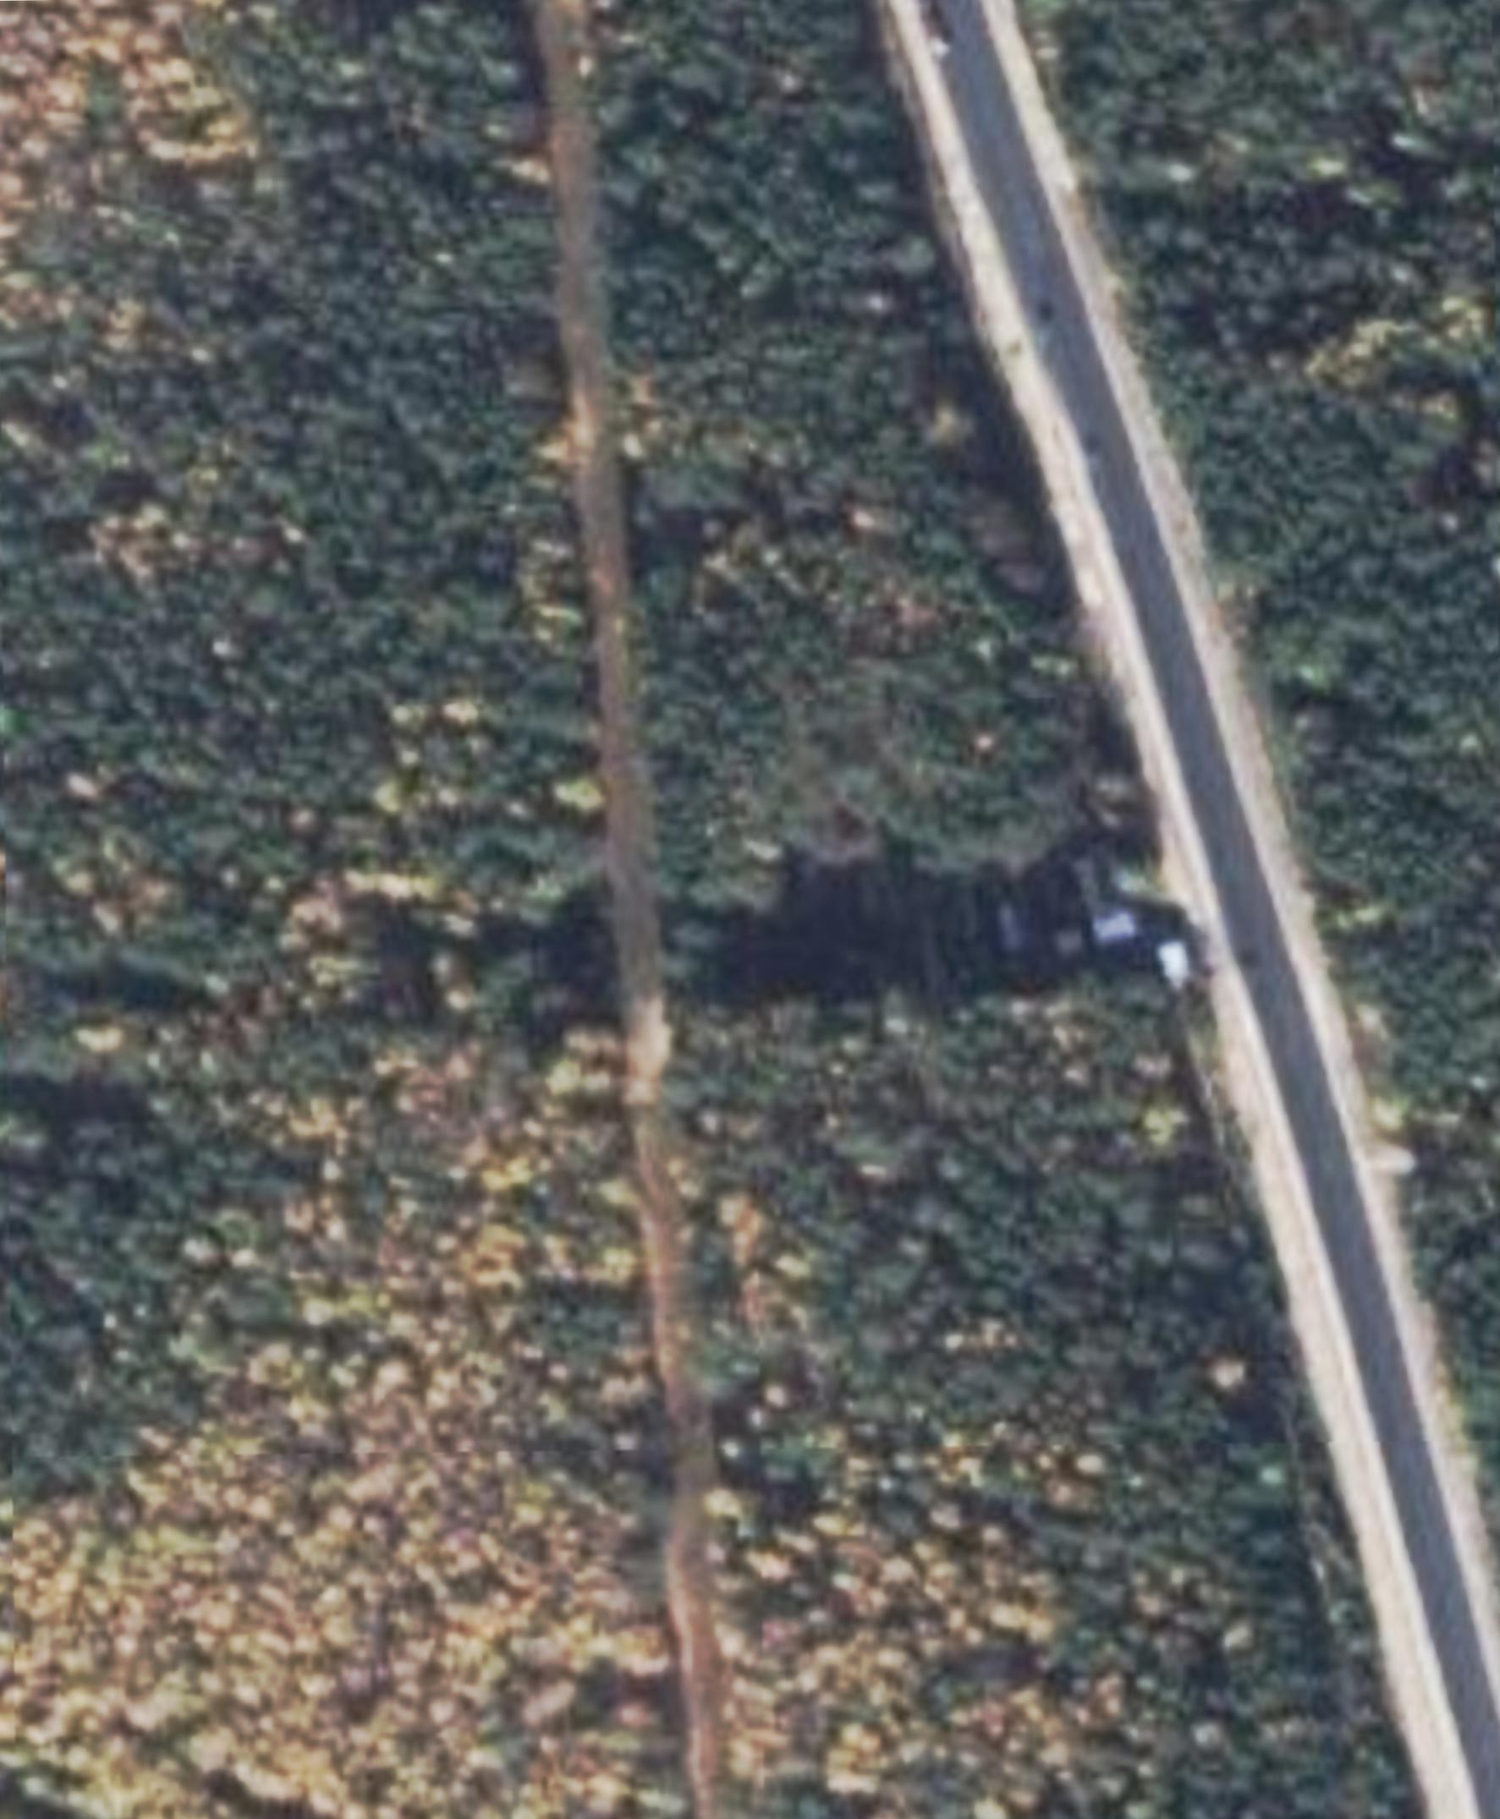

Масштаб 1:2000
Условные обозначения:
- граница публичного сервитута
12:14:0000000:566
12:14:0901004
ЕЗ

- граница газораспределительной сети с кадастровым номером 12:14:0901004:183, сведения о которой содержатся в ЕГРН
- характерная точка границы, сведения о которой позволяют однозначно определить ее местоположение на местности
- граница земельного участка, установленная в соответствии с федеральным законодательством, включенная в ЕГРН
- кадастровый номер земельного участка
- граница кадастрового квартала, установленная в соответствии с федеральным законодательством, включенная в ЕГРН
- надпись номера кадастрового квартала

- единое землепользование

